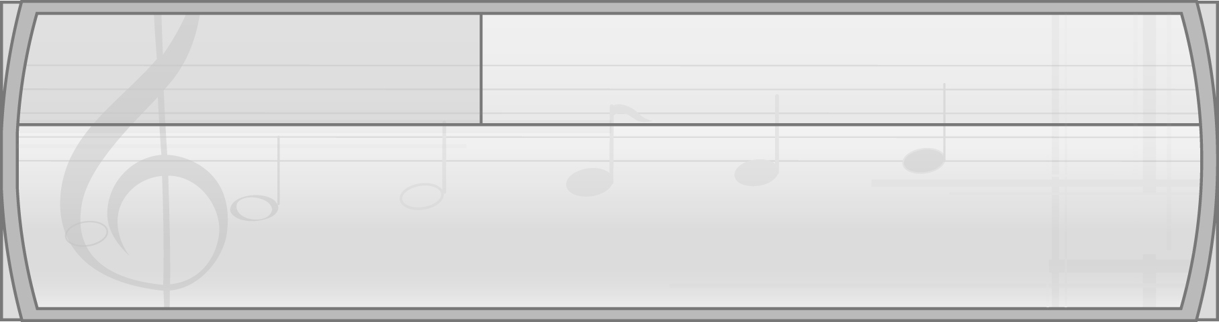
หน่วยการเรียนรู้ที่ 8 นาฏยศัพท์และภาษาท่าทางนาฏศิลป์ไทย

แผนการจัดการเรียนรู้ที่ 32
การแสดงโดยใช้นาฏยศัพท์และภาษาท่าทางนาฏศิลป์ไทยประกอบจังหวะ

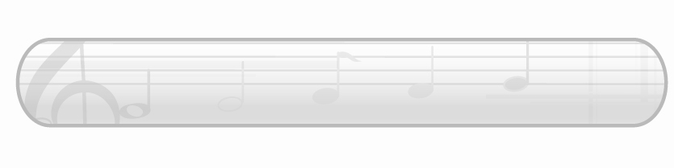
ชั้นประถมศึกษาปีที่ 2 เวลา 1 ชั่วโมง

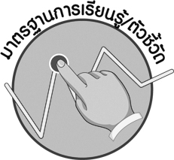
มาตรฐานการเรียนรู้/ตัวชี้วัด

มาตรฐานการเรียนรู้
ศ 3.1 เข้าใจและแสดงออกทางนาฏศิลป์อย่างสร้างสรรค์ วิเคราะห์ วิพากษ์วิจารณ์คุณค่านาฏศิลป์ ถ่ายทอดความรู้สึก ความคิดอย่างอิสระ ชื่นชมและประยุกต์ใช้ในชีวิตประจำวัน
ตัวชี้วัด
ศ 3.1 ป.2/3 แสดงท่าทางเพื่อสื่อความหมายแทนคำพูด
ศ 3.1 ป.2/4 แสดงท่าทางประกอบจังหวะอย่างสร้างสรรค์

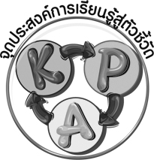
จุดประสงค์การเรียนรู้สู่ตัวชี้วัด

1. อธิบายวิธีการฝึกปฏิบัติใช้นาฏยศัพท์และภาษาท่าทางนาฏศิลป์ไทยประกอบจังหวะ (K)
2. ใช้นาฏยศัพท์และภาษาท่าทางนาฏศิลป์ไทยประกอบจังหวะเพลงในน้ำมีปลา ในนามีข้าว (P)
3. ชื่นชมการแสดงที่ใช้นาฏยศัพท์และภาษาท่าทางนาฏศิลป์ไทยประกอบจังหวะเพลงในน้ำมีปลา ในนามีข้าว (A)

สาระสำคัญ

การใช้นาฏยศัพท์และภาษาท่าทางนาฏศิลป์ไทยประกอบจังหวะ หรือเพลงจะทำให้ผู้ชมรู้สึกสนุกสนาน เพลิดเพลิน สนใจและเข้าใจความหมายของการแสดงมากขึ้น

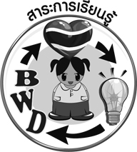
สาระการเรียนรู้

การแสดงโดยใช้นาฏยศัพท์และภาษาท่าทางนาฏศิลป์ไทย


คุณลักษณะอันพึงประสงค์

รักความเป็นไทย
ตัวชี้วัดที่ 7.1 ภาคภูมิใจในขนบธรรมเนียมประเพณี ศิลปะ วัฒนธรรมไทย และมีความกตัญญูกตเวที

สมรรถนะสำคัญของผู้เรียน

ความสามารถในการแก้ปัญหา

ชิ้นงานหรือภาระงาน (หลักฐาน ร่องรอยแสดงความรู้)

- แผนภาพความคิดวิธีฝึกปฏิบัติการใช้นาฏยศัพท์และภาษาท่าทางนาฏศิลป์ไทยประกอบจังหวะ
- ชิ้นงานที่ 12 เรื่อง การแสดงโดยใช้นาฏยศัพท์และภาษาท่าทางนาฏศิลป์ไทยประกอบจังหวะ
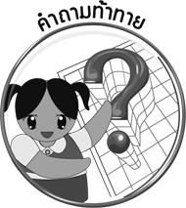
คำถามท้าทาย

- นักเรียนชอบใช้นาฏยศัพท์และภาษาท่าทางนาฏศิลป์ไทยใดประกอบจังหวะมากที่สุด เพราะอะไร

การจัดกิจกรรมการเรียนรู้

1. ครูและนักเรียนร่วมกันแสดงความคิดเห็นเกี่ยวกับความพร้อมในการแสดงโดยใช้นาฏยศัพท์และภาษาท่าทางนาฏศิลป์ไทยประกอบจังหวะเพลงในน้ำมีปลา ในนามีข้าว โดยครูใช้คำถาม ดังนี้
 กลุ่มของนักเรียนพร้อมที่จะทำการแสดงโดยใช้นาฏยศัพท์และภาษาท่าทางนาฏศิลป์ไทยประกอบจังหวะเพลงในน้ำมีปลา ในนามีข้าวหรือไม่ (พร้อม/ไม่พร้อม)
กลุ่มของนักเรียนมีการฝึกปฏิบัติที่พร้อมเพรียงและสวยงามหรือไม่ (ตัวอย่างคำตอบพร้อมเพรียงและสวยงาม)
จากนั้นครูให้เวลานักเรียนแต่ละกลุ่มไปเตรียมตัวก่อนทำการแสดง 5 นาที
2. ให้แต่ละกลุ่มส่งผู้แทนกลุ่มมาจับสลากเพื่อเลือกลำดับที่ในการแสดง จากนั้นให้แต่ละกลุ่มออกมาทำการแสดงให้ครูและเพื่อนกลุ่มอื่น ๆ ดู และตรวจสอบความถูกต้องแล้วร่วมแสดงความรู้สึกชื่นชมถ้ากลุ่มนั้น ทำได้ดี ถ้าพบข้อบกพร่อง ให้เสนอแนวทางแก้ไขเพื่อให้กลุ่มนั้นนำไปปรับปรุงผลงานของตนเองให้ถูกต้องสวยงาม
3. ให้นักเรียนร่วมกันแสดงความคิดเห็นเกี่ยวกับวิธีการฝึกปฏิบัติการใช้นาฏยศัพท์และภาษาท่าทางนาฏศิลป์ไทยประกอบจังหวะให้ถูกต้องสวยงามแล้วครูนำข้อมูลที่ได้มาเขียนสรุปลงในแผนภาพบนกระดาน ดังตัวอย่างต่อไปนี้
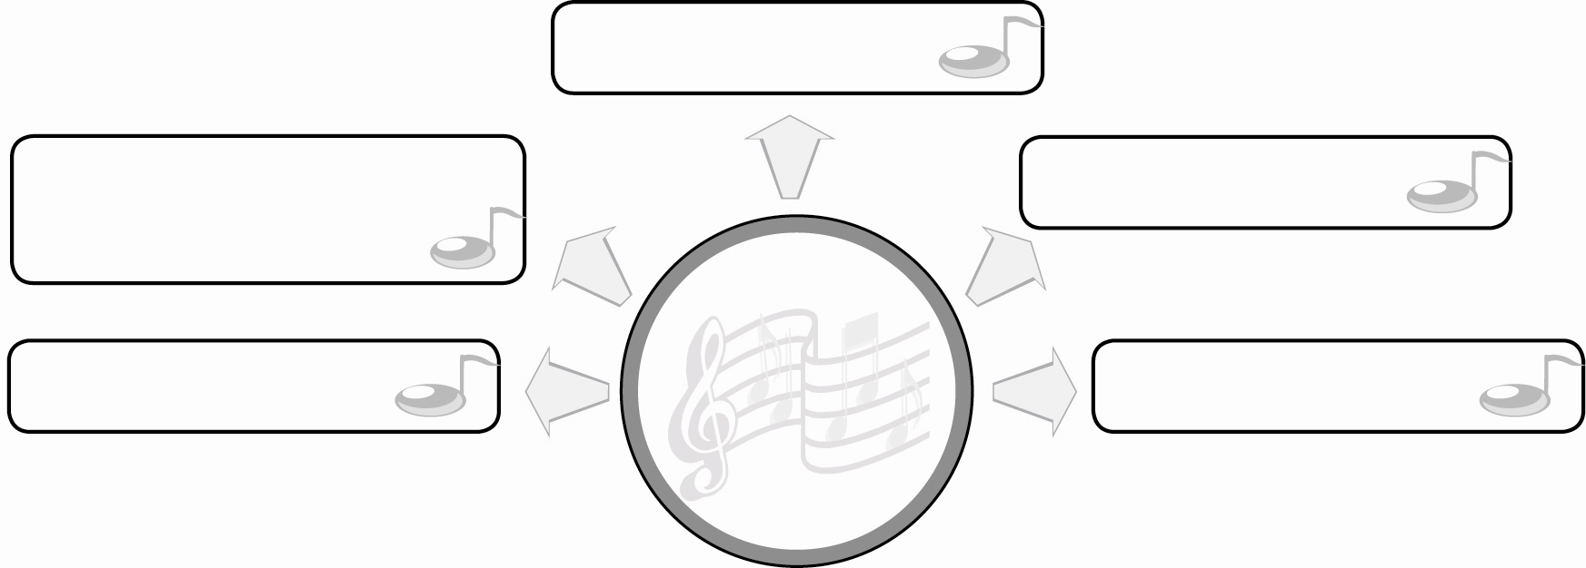
ฝึกปฏิบัติกับผู้อื่น

ฝึกปฏิบัติอยู่เสมอ
รับฟังข้อเสนอแนะของผู้อื่น
และนำมาปรับใช้

วิธีฝึกปฏิบัติ
การใช้นาฏยศัพท์และ
ภาษาท่าทางนาฏศิลป์ไทยประกอบจังหวะ
ศึกษาเพิ่มเติม
เรียนรู้จากผู้เชี่ยวชาญ

4. ให้นักเรียนและครูร่วมกันสรุปความรู้ ดังนี้
การแสดงโดยใช้นาฏยศัพท์และภาษาท่าทางนาฏศิลป์ไทยประกอบจังหวะหรือเพลงจะ
ทำให้กล้าแสดงออก มีความสนุกสนาน และทำให้ผู้ชมเข้าใจและสนใจการแสดงมากขึ้น
5. ให้นักเรียนร่วมกันแสดงความคิดเห็น โดยครูใช้คำถามท้าทาย ดังนี้
นักเรียนชอบใช้นาฏยศัพท์และภาษาท่าทางนาฏศิลป์ไทยใดประกอบจังหวะมากที่สุด เพราะอะไร
6. ให้นักเรียนทำชิ้นงานที่ 12 เรื่อง การแสดงโดยใช้นาฏยศัพท์และภาษาท่าทางนาฏศิลป์ไทย
ประกอบจังหวะ

การจัดบรรยากาศเชิงบวก

ให้นักเรียนใช้นาฏยศัพท์และภาษาท่าทางนาฏศิลป์ไทยประกอบจังหวะเพลงในน้ำมีปลา ในนามีข้าว อย่างอิสระ

สื่อการเรียนรู้

1. สลาก
2. ชิ้นงานที่ 12 เรื่อง การแสดงโดยใช้นาฏยศัพท์และภาษาท่าทางนาฏศิลป์ไทยประกอบจังหวะ

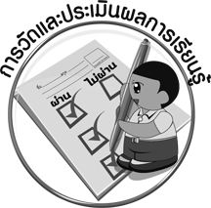
การวัดและประเมินผลการเรียนรู้

1. วิธีการวัดและประเมินผล
1.1 สังเกตพฤติกรรมของนักเรียนในการเข้าร่วมกิจกรรม
1.2 สังเกตพฤติกรรมของนักเรียนในการเข้าร่วมกิจกรรมกลุ่ม
1.3 ตรวจชิ้นงานที่ 12
2. เครื่องมือ
2.1 แบบสังเกตพฤติกรรมการเข้าร่วมกิจกรรม
2.2 แบบสังเกตพฤติกรรมการเข้าร่วมกิจกรรมกลุ่ม
3. เกณฑ์การประเมิน
3.1 การประเมินพฤติกรรมการเข้าร่วมกิจกรรม
ผ่านตั้งแต่ 2 รายการ ถือว่า ผ่าน
ผ่าน 1 รายการ ถือว่า ไม่ผ่าน
3.2 การประเมินพฤติกรรมการเข้าร่วมกิจกรรมกลุ่ม
คะแนน 9-10 ระดับ ดีมาก
คะแนน 7-8 ระดับ ดี
คะแนน 5-6 ระดับ พอใช้
คะแนน 0-4 ระดับ ควรปรับปรุง


การประเมินผลตามสภาพจริง (Rubrics)

การประเมินชิ้นงานที่ 12 ให้ผู้สอนพิจารณาจากเกณฑ์การประเมินผลตามสภาพจริง (Rubrics)
เรื่อง แสดงท่าทางประกอบจังหวะเพลงในน้ำมีปลา ในนามีข้าวอย่างสร้างสรรค์

เกณฑ์การประเมิน | ระดับคะแนน
เกณฑ์การประเมิน | 4 | 3 | 2 | 1
แสดงท่าทางประกอบจังหวะเพลงในน้ำมีปลา ในนามีข้าวอย่างสร้างสรรค์ | แสดงท่าทางประกอบจังหวะเพลงในน้ำมีปลา ในนามีข้าวอย่างสร้างสรรค์ร่วมกับผู้อื่นได้และสามารถแก้ไขปัญหาในระหว่างปฏิบัติได้ | แสดงท่าทางประกอบจังหวะเพลงในน้ำมีปลา ในนามีข้าวอย่างสร้างสรรค์ร่วมกับผู้อื่นได้และสามารถแก้ไขปัญหาในระหว่างปฏิบัติได้โดยมีครูหรือผู้อื่นให้คำแนะนำบ้าง | แสดงท่าทางประกอบจังหวะเพลงในน้ำมีปลา ในนามีข้าวอย่างสร้างสรรค์ร่วมกับผู้อื่นได้และสามารถแก้ไขปัญหาในระหว่างปฏิบัติได้ โดยมีครูหรือผู้อื่นให้คำแนะนำอย่าง ใกล้ชิด | แสดงท่าทางประกอบจังหวะเพลงในน้ำมีปลา ในนามีข้าวอย่างสร้างสรรค์ได้แต่ไม่พร้อมเพรียงกับผู้อื่น ต้องมีครูให้คำแนะนำตลอดเวลา

มองดู

โกรธ

ดีใจ

ปฏิเสธ


ข้อเสนอแนะของผู้บริหารสถานศึกษา

________________________________________________________________________________________________________________________________________________________________________________________________________________________________________________________________________________________________________________________________________________________________________________________________________________________________________________________________________________________________________________________________________________________________________________________________________________________________________________________________________________________________________________________________________________________________________________________________________________________________________________________________________________________________________________________________________________________________________________________________________________________________________________________________________________________________________________________________________________________________________________________________________________________________________________________________________________________________________________________________________________________________________________________________________________________________________________________________________________________________________________________________________________________________________________________________________________________________________________________________________________________________________________________________________________________________________________________________________________________________________________________________________________________________________________________________________________________________________________________________________________
________________________________________________________________________________________________________________________________________________________________________________________________________________________________________________________________________________________________________________________________________________________________________________________________________________________________________________________

ลงชื่อ__________________ (ผู้บริหารสถานศึกษา)
(__________________)
_____/_____/_____
บันทึกหลังการสอน

ผลการจัดการเรียนการสอน
________________________________________________________________________________________________________________________________________________________________________________________________________________________________________________________________________________________________________________________________________________________________________________________________________________________________________________________
________________________________________________________________________________________

ปัญหา/อุปสรรค
________________________________________________________________________________________________________________________________________________________________________________________________________________________________________________________________________________________________________________________________________________________________________________________________________________________________________________________________________________________________________________________________________________

แนวทางแก้ไข
________________________________________________________________________________________________________________________________________________________________________________________________________________________________________________________________________________________________________________________________________________________________________________________________________________________________________________________________________________________________________________________________________________

ลงชื่อ__________________ (ผู้บันทึก)
(__________________)
_____/_____/_____

